附件1

江苏省药品GMP符合性检查申请

用户手册
（企业端）

江苏科佳软件开发有限公司
2022年

目录
一、 省政务服务网注册登录说明 4
二、 药品GMP符合性检查申请平台登录 4
三、 系统功能 6
3.1操作功能 6
3.1.1申请GMP事项 6
3.1.2修改GMP申请事项 9
3.1.3查验中心核查时上传附件 11
3.1.4修改查验中心核查时上传的材料 14
3.1.5查验中心核查时上传补充材料 14
3.1.6上传其他材料 15
四、 技术支撑群 15

修订记录
日期 | 版本号 | 修订内容 | 修订人 | 审核人
2022-9 | V1.0 | 第一版 | 丁雨霞 | 张千玉

省政务服务网注册登录说明
根据“互联网+监管”要求，企业办理各类政务服务业务必须通过江苏省政务服务网（http://www.jszwfw.gov.cn/）登录办理。
有关政务服务网账号注册及操作使用，可到省局旗舰店首页右上角“技术支持”页面下载用户手册。（http://www.jszwfw.gov.cn/col/col142166/index.html）
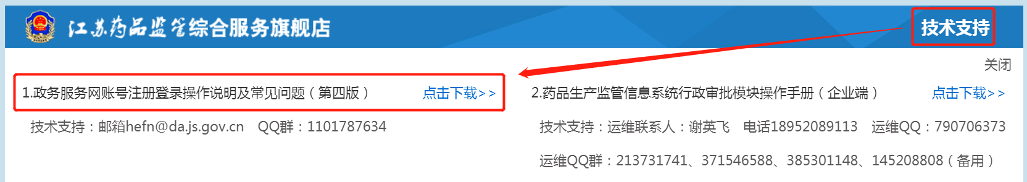

药品GMP符合性检查申请平台登录
使用法人账号，登录江苏政务服务网，选择综合服务旗舰店->省级部门->省药品监管局旗舰店。
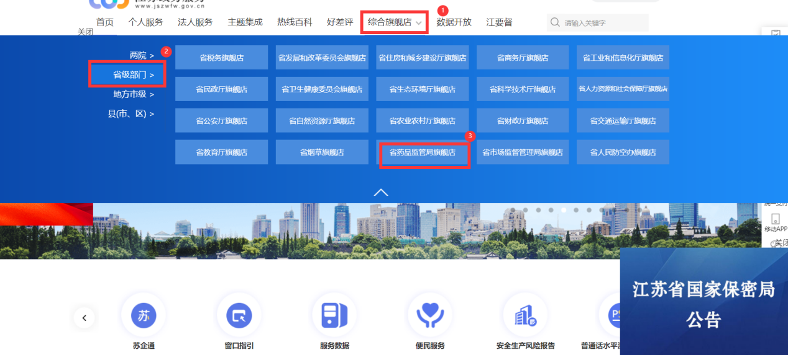
点击“智慧政务服务平台”，跳转到的江苏省药品监督管理局智慧政务服务平台页面，点击顶部菜单栏的“网上办事”，点击左侧的“药品”，选择“非权力事项”，选择药监局药品生产处下面的“GMP符合性检查申请”，点击右侧向下的箭头展开。
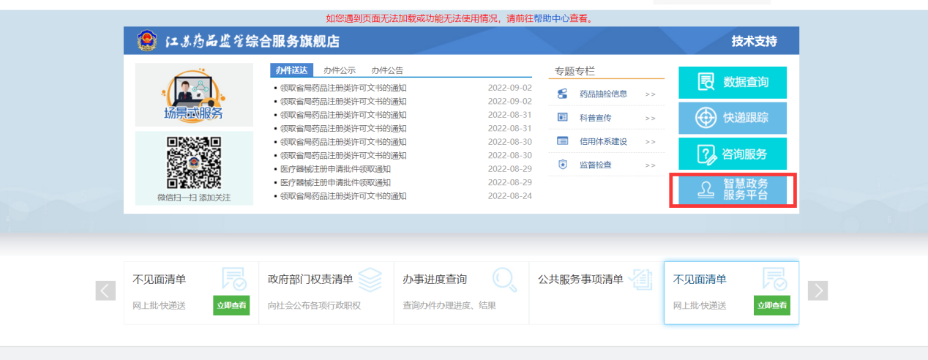
选择“GMP符合性检查申请”申报事项，并点击对应的在线申办进入企业端。若进入旗舰店前没有执行政务服务网登录操作，点击在线申办后，将会自动跳转江苏政务服务网登录页面。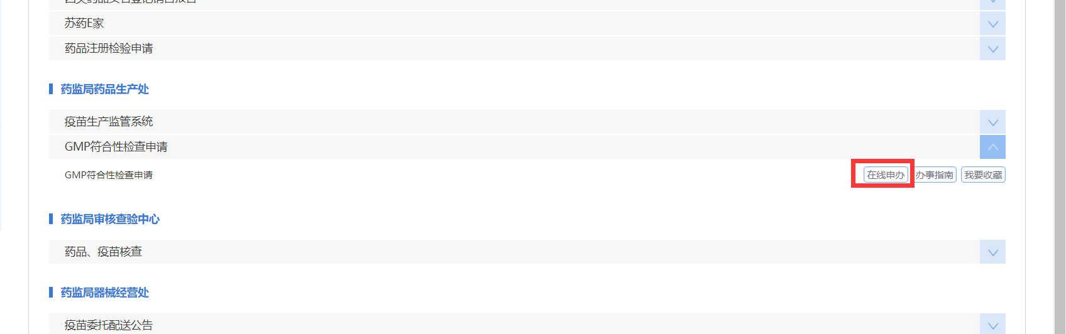

系统功能

3.1操作功能

3.1.1申请GMP事项
企业通过江苏政务服务网登录到“GMP符合性检查申请”企业端后，可看到申报的事项列表，点击申请GMP按钮。
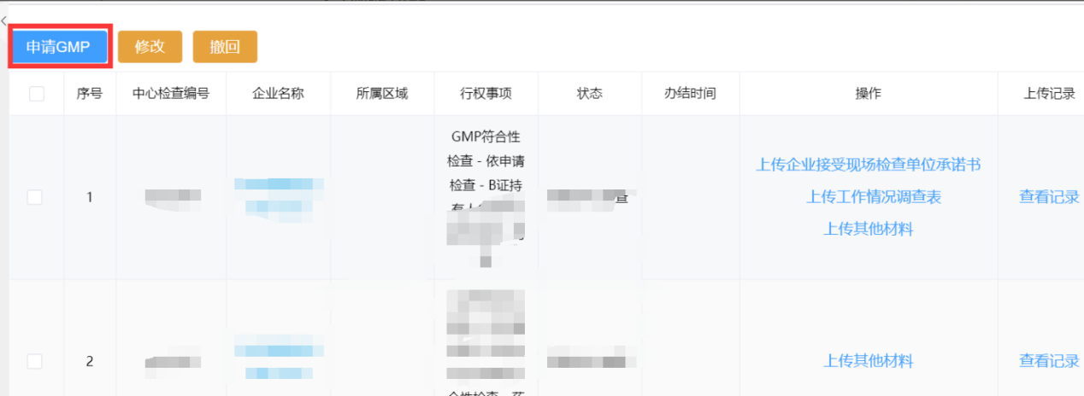
进入选择事项页面，选择对应事项点击确定。
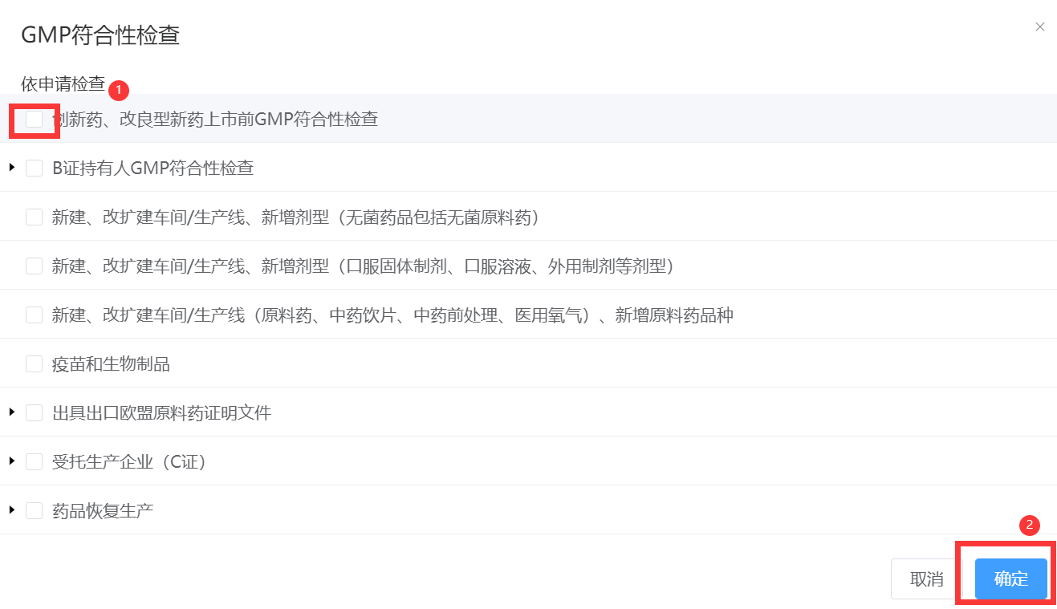
点击确认后，跳转到“GMP符合性检查申请”信息填写页面。填写相关信息（标有*为必填项），可以点击上方的相关附件，切换到上传附件的页面，上传对应的附件，填写完相关信息点击提交即可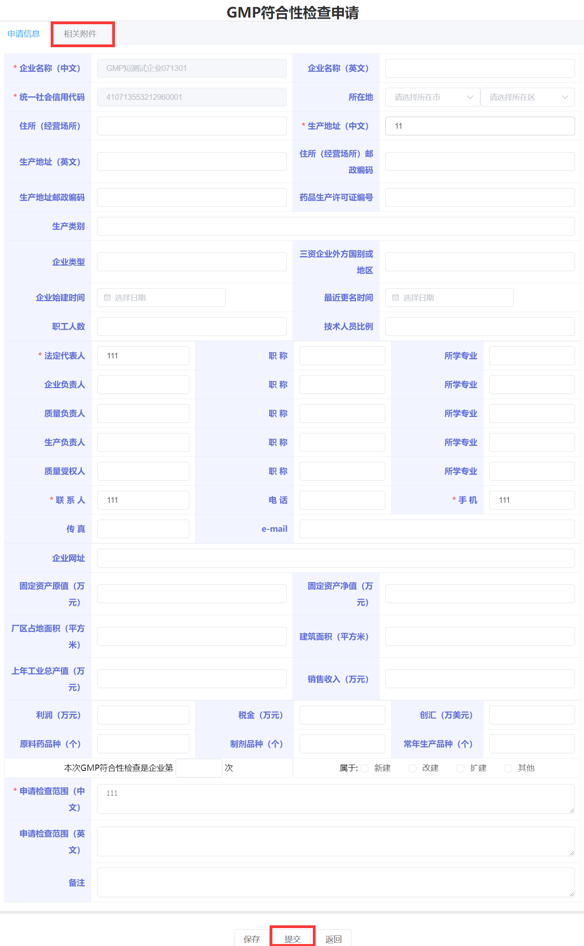

3.1.2修改GMP申请事项
当GMP事项的状态为未提交状态时，我们可以勾选想要修改的事项，点击修改，进入修改页面。进入页面后，可以点击上方相关附件，切换到上传附件页面，修改相关信息之后，点击提交即可。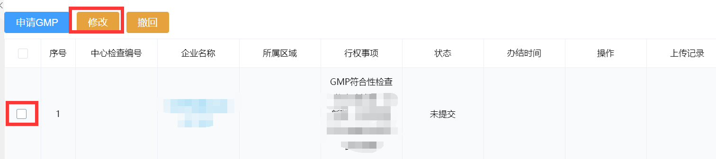
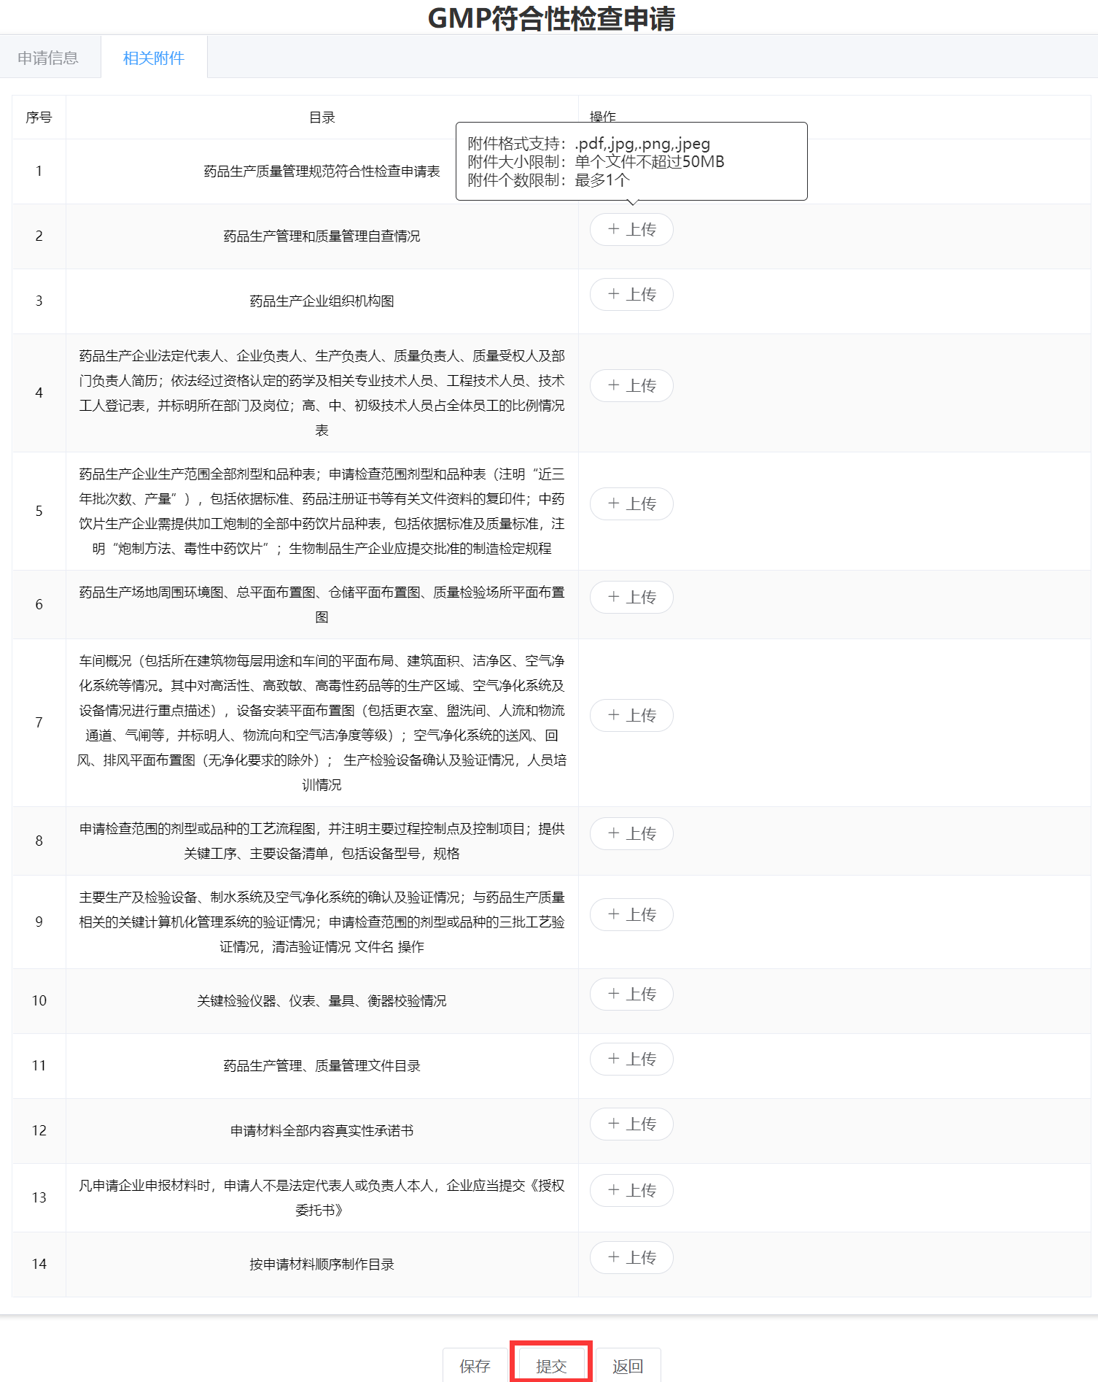

3.1.3查验中心核查时上传附件
当企业申请的GMP事项状态显示查验中心核查时，在操作栏里可以看到需要上传的材料。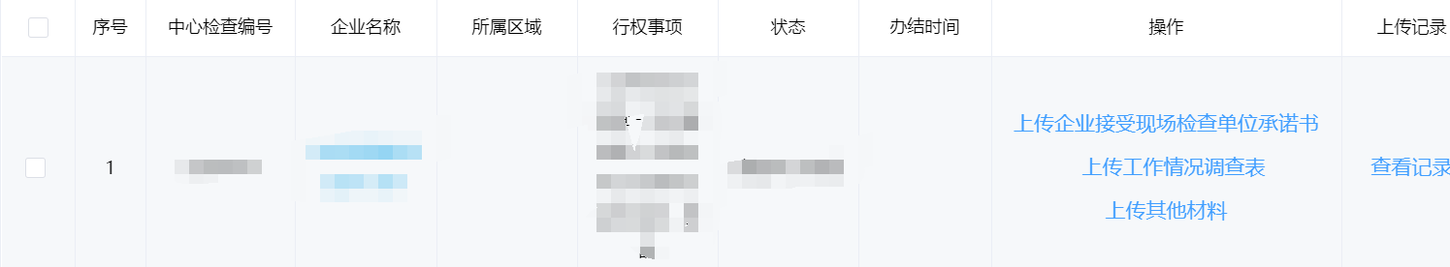
以上传“工作情况调查表”为例，具体操作如下：
点击“上传工作情况调查表”弹出上传页面， 点击“上传”按钮，选择文件后点击“打开”（如图所示）。
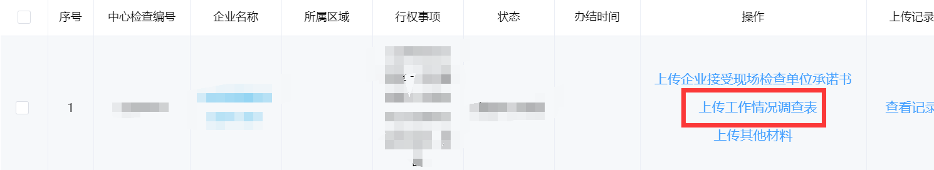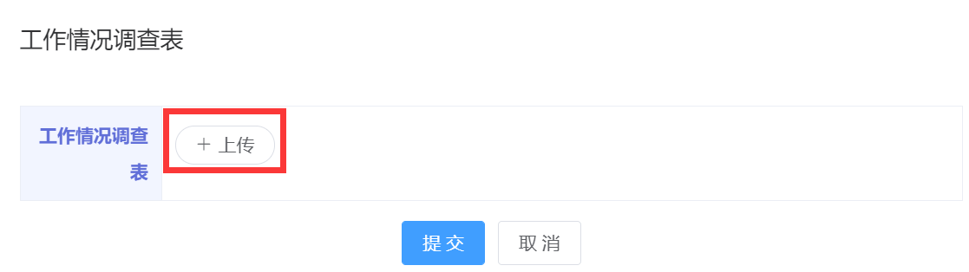
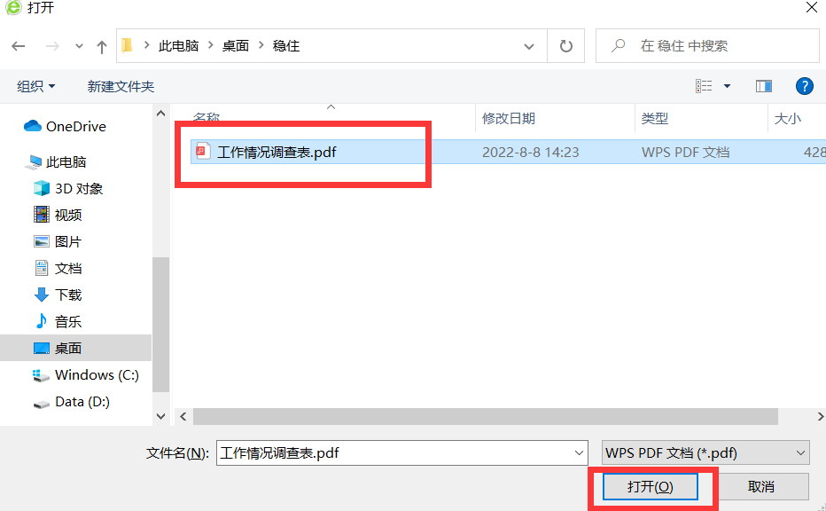
如需上传多个文件，可再次点击“上传”按钮。
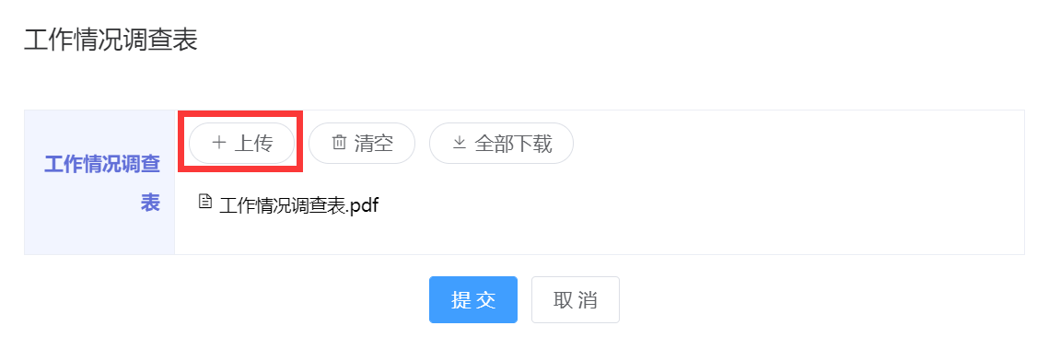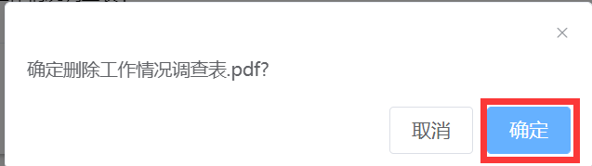
如需删除单个已上传的附件，可点击附件后面的“×”，然后点击确定即可。
如需把所有附件都删除，可直接点“清空”按钮，然后点击确定即可。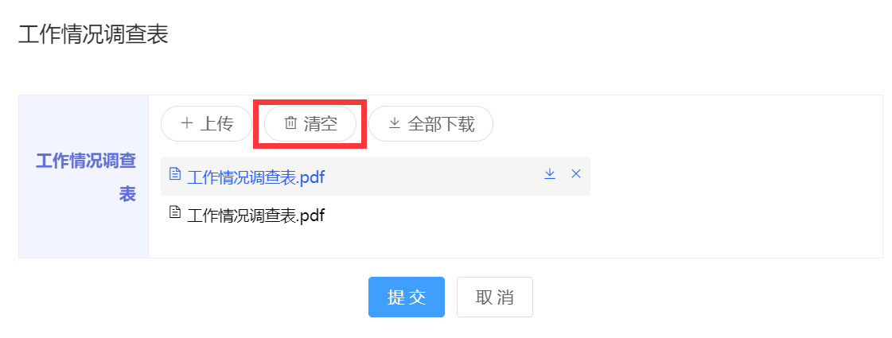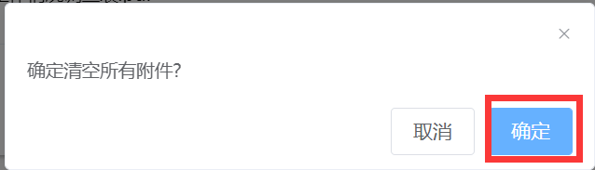
附件上传后确认无误，再点击“提交”按钮即可。

3.1.4修改查验中心核查时上传的材料
提交后如需修改，可到查看记录里进行修改。
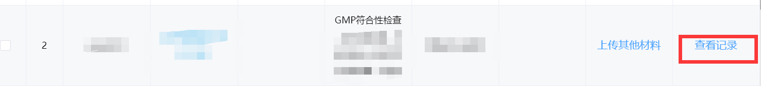
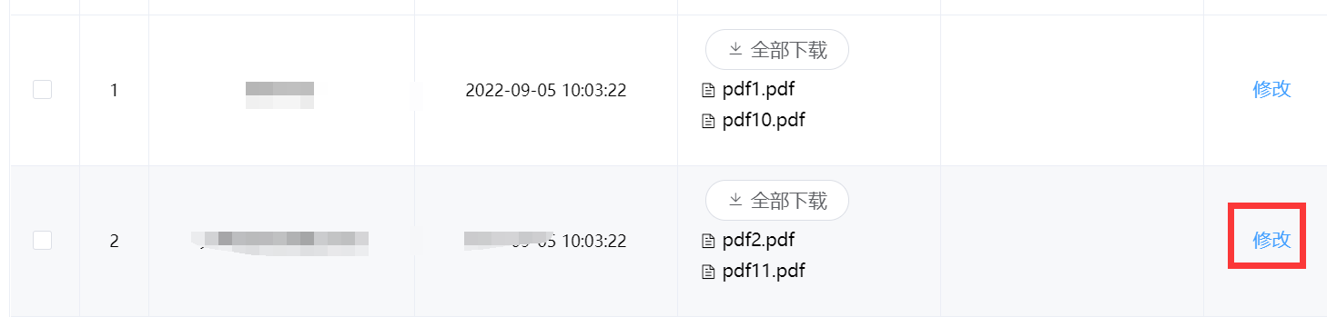

3.1.5查验中心核查时上传补充材料
点击上传补充材料，跳出补充资料弹框，点击上传相关材料，然后点击提交即可。
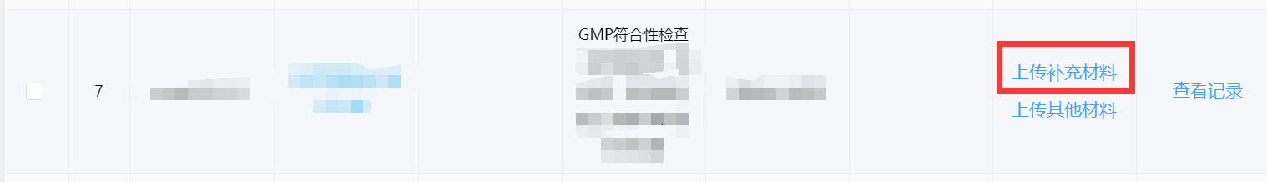
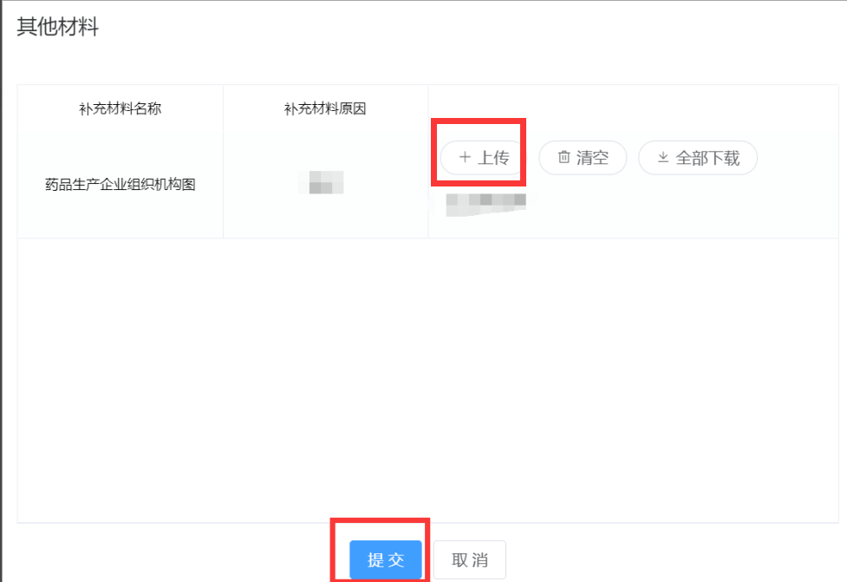

3.1.6上传其他材料
上传其他材料主要用于，在查验中心核查状态的企业，有撤回等需要上传的相关信息，可通过上传其他材料的形式通知局方，上传其他材料可无限次上传。
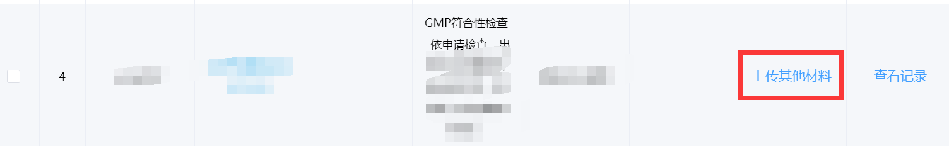

技术支撑群
如有问题，可在工作时间入群咨询。
工作时间：周一至周五 8：30——17：30
QQ交流群：178354925

